**夏に流行する病気**

この時期に注意しなければならない病気として挙げられるのは、**①熱中症・②食中毒・③夏風邪などの感染症**です。体調管理を十分行い、暑い夏を乗り切りましょう。「夏に流行する病気」ということですので**③**について挙げてみます。

**１．咽頭結膜熱**

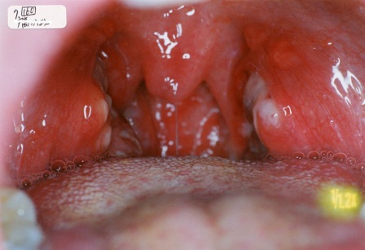アデノウイルスの感染により、この病気は起こります。通称"プール熱"と呼ばれますが、プールが原因と思われがちですが、ほかの多くの感染症と同様に飛沫感染や接触感染により伝播します。高熱が数日以上続く場合も多く、咽頭や扁桃腺の粘膜が赤くなり、扁桃腺は腫れて白い点状のものが表面に付着するなど炎症が目立ち、結膜炎を合併することもあります。学校保健安全法では、症状が軽快して2日間経つまでは出席停止が規定されています。

**２．手足口病、ヘルパンギーナ、無菌性髄膜炎**

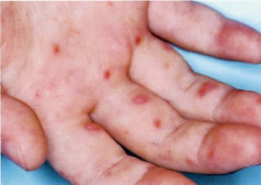コクサッキーウイルスやエンテロウイルスなどエンテロウイルス属に分類されるウイルスで起こる病気です。手足口病ではその名の通り「手」「足」「口」に発疹が現れます。口の中や唇とその周囲にも発疹が出ます。ヘルパンギーナでは、咽頭の粘膜に発疹が出ます。年少の子どもでは、口の中の発疹が沁みて痛みのために食事がとれず困ることがしばしばありますが、通常は数日で軽快傾向に向かいます。熱が無くて元気になれば、登校は可能です。  
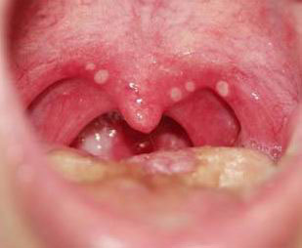エンテロウイルス属のウイルスは、時に"無菌性髄膜炎"を生じます。手足口病やヘルパンギーナの症状に引き続いて無菌性髄膜炎が起こることもありますが、最初から髄膜炎の症状で発症する場合もあります。発熱、頭痛、吐気、嘔吐などの症状が強い時は、その可能性があり、年長児や成人もしかかることがあります。

**３．伝染性膿痂疹（とびひ）**

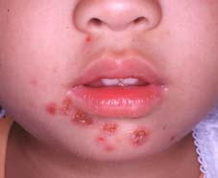伝染性膿痂疹は細菌の1種である黄色ブドウ球菌で起こります。皮膚の感染症ですが、火事が飛び火するように離れた部位の皮膚や他人にも感染するので"とびひ"とも呼ばれます。皮膚症状は、黄色ブドウ球菌が産生する毒素により起こります。皮膚が赤くなったり、膿を含んだ水泡が破れてジクジクしたりします。直接の接触以外に、衣類などを介して感染が起こることもあるので、タオルの共用や洗濯物などには注意が必要です。